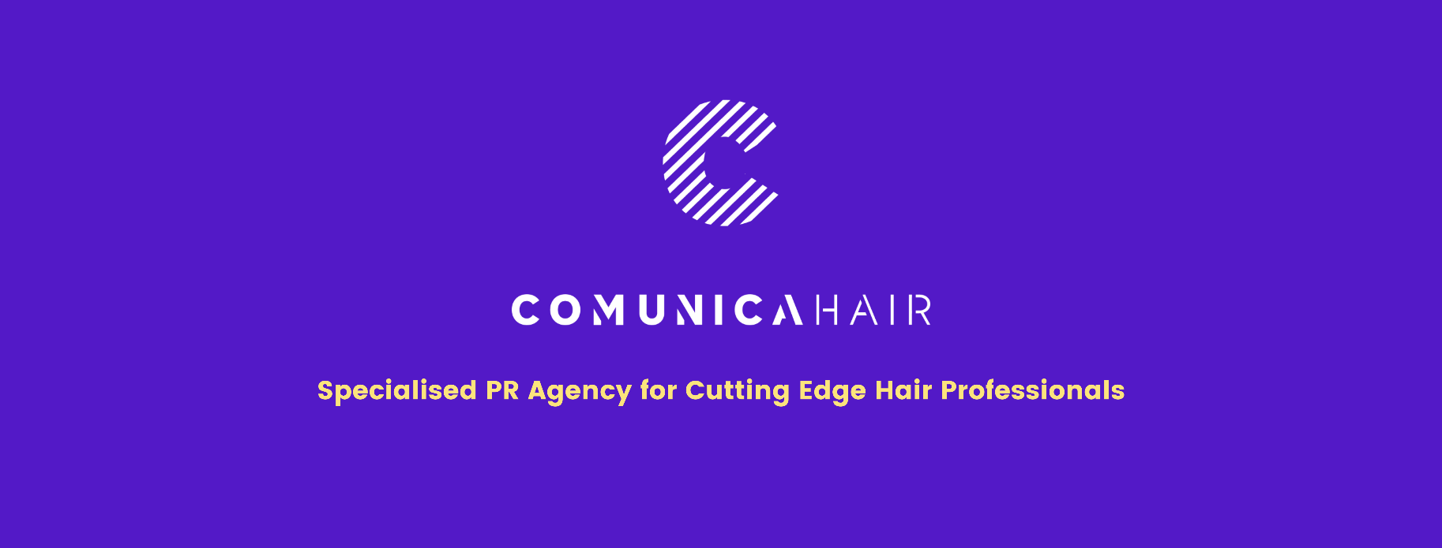

Para más información, por favor contacta con Marta de Paco
móvil o +34 670 780 664 y por email
press@comunicahair.com

Importante:
Estas imágenes solo están disponibles para contenido editorial y redes sociales.
Los créditos deben ser incluidos.
Se espera la notificación de su publicación.

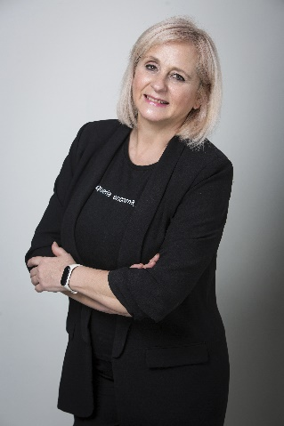
ENCARNA MORENO
ORIGINAL Collection

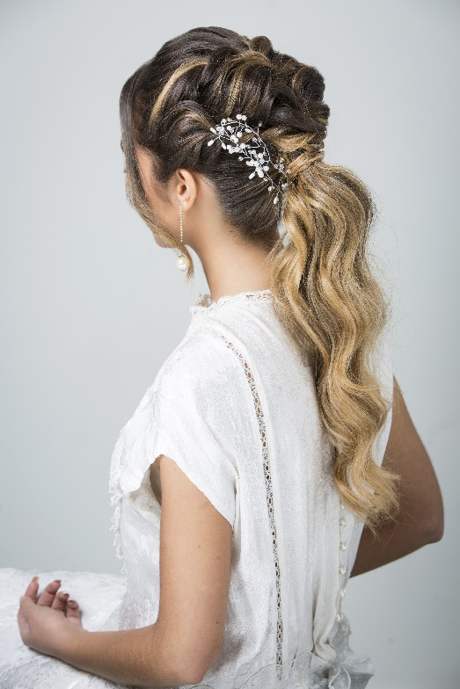
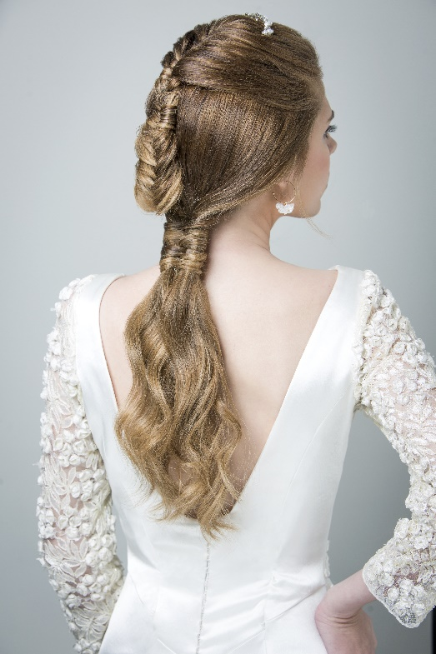
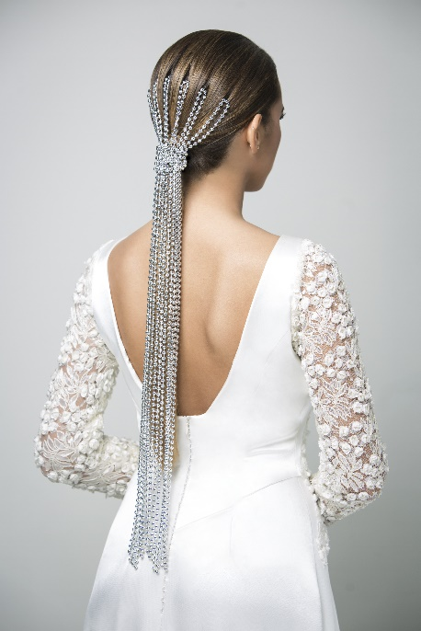
Peluquería: Encarna Moreno - Peluquería Encarna Moreno
Peluquería Instagram: @peluqueria_encarna_moreno_
Asistente de peluquería: María Gómez / Asistente Instagram: @merygomezz8
Fotografía: Kike Miranda / Fotografía Instagram: @kike_miranda_beautyshots
Maquillaje: Encarna Moreno
Estilismo: María Gómez / Estilismo Instagram: @merygomezz8
Diseñador: Ángela & Adela / Diseñador Instagram: @angelayadela
Productos: L’Oréal Professionnel Paris
Productos Instagram: @lorealpro_educacion_es
Modelos: María Rivero y María José Oliva
Modelos Instagram: @mariariverofdezz @mjoliva_
https://encarnamoreno.es/

ENCARNA MORENO
ORIGINAL Collection

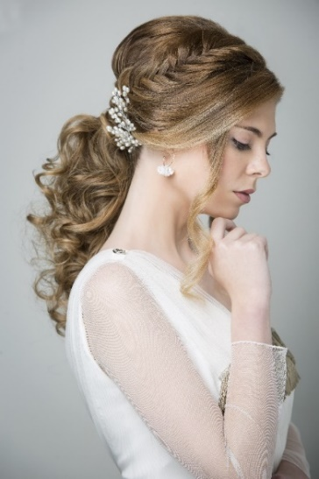
Las novias actuales se han tenido que adaptar al contexto que vivimos con ceremonias más íntimas e informales. Sin embargo, eso no ha restado importancia a la boda y, por supuesto, a la novia. "Original" explora la naturalidad de las novias boho que no olvidan detalles que recuerdan que viven un gran día. Por eso, el cabello es tratado como una joya sobre la que se trabajan trenzados elaborados, ondas y complementos preciosos, aunque el resultado pretende la sencillez.

La colección acoge las últimas tendencias y las recrea pensando en novias actuales y nada tradicionales. Coletas con ondas o combinados con trenzas son dos de los looks que más apetecen este año para novias bohemias, con un acabado fresco pero impecable, ya que un peinado de novia debe estar bien estructurado para que dure. En cuanto a los accesorios, las diademas, las perlas, los broches y las horquillas son adornos sencillos, pero originales que ensalzan aún más a la novia.
En las melenas sueltas, las ondas siguen aportando glamur, acompañadas por una diadema de perlas para aportar un toque elegante. Un look que se puede transformar fácilmente para una invitada si lo peinamos a un lado. Para las invitadas que buscan algo más informal y desenfadado, las ondas surferas son perfectas.
En cuanto al color, es uno de los elementos más importantes a la hora de crear un look de novia. Es necesario personalizarlo con el estilo de la novia y el peinado elegido.
Proponemos para nuestras novias boho colores cálidos como el caramelo, los dorados y los beige que aportan calidez al rostro. Las técnicas a las que recurrimos son el contouring para adaptar el color a las características del rostro, el balayage por su naturalidad y las babylights por su frescura.
Los tratamientos capilares no pueden faltar para que el look de la novia el día de su boda sea perfecto. Con ellos conseguiremos que el cabello se vea sano y brillante y le daremos a cada uno lo que necesita, ya sea hidratación, nutrición o brillo siempre con productos naturales de taninoplastia para cabellos lisos, rizados o con mechas.

